5CCADFMT01

REFLEXOS DA MONITORIA NA COMPREENSÃO DA DISCIPLINA DE FITOPATOLOGIA NO ESTUDO DAS DOÊNÇAS DE PLANTAS E SEU CONTOLE:
DESAFIO PARA AGRICULTURA MODERNA

Doroteu Honorio Guedes Filho⁽¹⁾; Luciana Cordeiro do Nascimento⁽²⁾; Dylamarck Gomes de Almeida⁽³⁾;
Centro de Ciências Agrárias/Departamento de Fitotecnia/Monitoria

RESUMO

Pode-se considerar que o estudo da Fitopatologia teve inicio desde que o homem sentiu a necessidade de combater as doenças que prejudicavam os plantios. Assim pode-se afirmar categoricamente que essa é uma nova ciência e devido a sua grande importância está em constante avanço. Sendo indispensável como base para o estudo de doenças de plantas e seu controle. As atividades referentes à monitoria da disciplina de fitopatologia foram realizadas com o objetivo de atender aos alunos dos cursos de graduação em Agronomia, do Centro de Ciências Agrárias (CCA) da Universidade Federal da Paraíba (UFPB) no período de 15/06/2008 a 15/03/2009, abrangendo os semestres letivos 2008.1 e 2008.2, buscando auxiliá-los com acompanhamento periódico e fazer com que esses alunos compreendessem da melhor forma possível que a disciplina é fundamental para a construção do conhecimento da ciência. As atividades pertinentes ao projeto de monitoria foram desenvolvidas no prédio do Departamento de Fitotecnia (DF) do CCA/UFPB, que sedia o laboratório, que possui um acervo considerável de amostras de doenças de plantas para aumentar o conhecimento dos alunos. Dentre as funções que podem ser desempenhadas pelo monitor destacam-se o auxílio prestado aos alunos através do esclarecimento de dúvidas, indicação de bibliografias complementares, auxílio na resolução de exercícios e preparo de relatórios ou mesmo complementar e melhor fixar o conteúdo visto em sala de aula, fornecendo apoio e estímulo aos colegas. Como parte das atividades de monitoria, é necessário planejamento e auxílio na realização das aulas práticas e teóricas, visando contextualizar a teoria vista em sala com a atuação prática. Acima de tudo, o projeto permite ao monitor aprofundar seus conhecimentos acerca da disciplina, proporcionando um melhor entendimento no que se refere à clareza da transmissão do conhecimento, preparando-o para o exercício da docência.

Palavras-chave: Monitotor, Atividades, Conhecimento

INTRODUÇÃO
A Fitopatologia desenvolveu-se ao longo dos anos, começando pelo chamado “período místico”, onde na falta de uma explicação lógica para as causas das doenças, estas eram atribuídas a causas místicas, passando pelos períodos da “predisposição”, “etiológico”, “ecológico”, chegando ao período atual que é denominado de “período fisiológico”, no qual as doenças das plantas passam a ser encaradas com base nas relações fisiológicas entre planta e patógeno, como um processo dinâmico e mutuamente influenciável (GALLI, 1978; KIMATI et al., 1997).
Atualmente, o crescente e contínuo aumento na população mundial faz crescer a preocupação com a quantidade e a qualidade dos alimentos produzidos. Uma projeção futurista faz-nos levar a imaginar que não teremos alimentos suficientes para alimentar a população terrestre nos próximos anos. Desta forma torna-se necessário buscarmos instrumentos que permitam um aumento na produção de alimentos (AGRIOS, 2001, 2005).
Entretanto, o desenvolvimento da agricultura esta diretamente relacionada com algumas questões básicas como a influência de solos, clima, pragas e doenças, além, é claro, do desenvolvimento de avanços tecnológicos. Inserida neste contexto, a Fitopatologia apresenta-se como ferramenta crucial para subsidiar o desenvolvimento da produção agrícola, buscando solucionar os problemas relacionados com o aparecimento de doenças que reduzem a quantidade e a qualidade dos alimentos produzidos.(GALLI,1980; LUCAS et al., 1992, LUCAS, 1998).
Um dos maiores problemas da agricultura mundial são as perdas pré e pós-colheita causada por infecções por agentes patogênicos. Países de clima tropical têm o agravante de apresentarem condições edafoclimáticas que favorecem a ocorrência de doenças (BROWN, 1997, HIDALGO, 2000). A busca do conhecimento dos principais agentes fitopatogênicos, associada a medidas de controle dentro de um programa de Manejo Integrado de Pragas, constitui-se numa alternativa viável para minimizar a ocorrência de patologias no campo, reduzindo assim os prejuízos biológicos e econômicos para produtor, consumidor e ambiente.
A necessidade de monitoria justifica-se pela exigência da disciplina em oferecer um curso que proporcione aos futuros Engenheiros Agrônomos a condição básica de reconhecimento de uma doença, um patógeno, um sintoma, assim como o desenvolvimento e aprimoramento de métodos compatíveis de controle dentro de um Manejo Integrado, proporcionando menor custo, máxima eficiência e principalmente menor risco ao ambiente com garantia de qualidade e quantidade de produção aos agricultores. Tornando-se importante não só apenas no âmbito acadêmico para o curso de Agronomia, mas também para a comunidade em geral que tem como profissão a lida como a Agricultura.

DESCRIÇÃO
O presente trabalho relata os resultados das experiências de monitoria junto a disciplinas de Fitopatologia, ofertadas pelo DF como componentes obrigatórios da grade curricular do curso de Agronomia, durante os períodos letivos de 2008.1 e 2008.2. A disciplina componente da grade curricular do departamento de fitotecnia, abordam conteúdos como: doenças das plantas, abrangendo todos os seus aspectos, desde a diagnose, sintomatologia, etiologia, epidemiologia, até o seu controle, buscando melhorar o processo de ensino e aprendizagem, estimulando os alunos através das aulas a terem a perfeita visualização de como é importante a Fitopatologia na nossa área de trabalho, onde todos atuam como alicerce para a construção do conhecimento na área. Conhecimento esse indispensável para a compreensão da complexidade e do dinamismo que compõe essa ciência, que é de suma importância para a produção agropecuária. Enfim, em ambas as disciplinas são enfatizadas a importância dessas informações primordiais acerca da fitopatologia como componentes básicos fundamentais para um melhor aproveitamento no decorrer da construção do conhecimento sobre doenças de plantas, bem como para um maior crescimento dentro do curso de Agronomia, necessitando assim de esforços conjugados entre professor, monitor e alunos.
A disciplina é obrigatória à estrutura curricular do curso de Agronomia, do Centro de Ciências Agrárias, da Universidade Federal da Paraíba, Areia – PB, apresentando carga horária semestral de 60 horas, das quais 30 horas são destinadas ao conteúdo teórico e 30 horas às aulas práticas. Têm como principal objetivo oferecer as ferramentas didáticas necessárias para habilitar os alunos a reconhecer, analisar e executar os processos referentes à Fitopatologia em estudo.
Levando-se em consideração o acervo da fitopatologia, têm-se disponíveis condições que possibilitaram à atividade de monitoria contribuir de forma significativa para enriquecer a metodologia de ensino da disciplina, através de aulas repletas de materiais didáticos que auxiliaram na compreensão e fixação do conteúdo, além de promover a difusão desse conhecimento à comunidade através de visitas ao laboratório.

METODOLOGIA

As aulas de monitoria foram ministradas no Centro de Ciências Agrárias, na Universidade Federal da Paraíba, no Departamento de Fitotecnia. Durante a realização das aulas ministradas pelo monitor, as mesmas eram destinadas àqueles alunos de interesse maior pela disciplina com a finalidade de tirar as dúvidas dos mesmos através de explicações teóricas e práticas das aulas ministradas pela Professora Luciana Cordeiro, responsável pela disciplina.
As dúvidas dos alunos eram esclarecidas sempre que os mesmos procuravam o monitor, ou no horário pré-estabelecido, com duração aproximada de 2 horas/aula, contemplando uma carga horária de 12 horas semanais. Onde esta carga horária foi distribuída em atendimento aos alunos dos cursos de Agronomia. Foram ofertados horários diurnos e noturnos, para melhor atender as especificidades de cada aluno, além de parte dessa carga horária do monitor ser destinada a recepção de visitantes da comunidade em geral.
Dentre as atividades previstas destacam-se a realização da fusão da Fitopatologia como ciência fundamental para o entendimento da complexidade do conhecimento das doenças e seu controle no nosso cotidiano. Também pode-se citar a integração do ensino a pesquisa, onde o monitor pôde aprender a conduzir e colaborar em trabalhos de pesquisas, coletar dados, interpretar resultados, preparar relatórios. Outros pontos importantes foram: auxílio ao professor no planejamento das atividades que foram desenvolvidas no decorrer do curso da disciplina, preparação, acompanhamento e atuação nas aulas práticas, manutenção do laboratório e do material didático. Esses atendimentos consistiam em tirar dúvidas, auxiliar na resolução de exercícios, elaboração de relatórios e etc. Onde foram usados como recursos didáticos livros, apostilas, quadro branco e as amostras disponíveis no laboratório, na tentativa de integrar e contextualizar os temas das disciplinas para a aplicação que os estudantes encontrariam em outras disciplinas no decorrer do curso.
Os dados desse estudo foram obtidos a partir da realização das atividades desenvolvidas pelo monitor, mediante lista de frequência dos alunos matriculados nas disciplinas. Avaliando-se a sua assiduidade e o seu hábito, no que diz respeito ao tipo de serviço procurado nos horários programados. Além disso, buscou-se avaliar também o desempenho dos alunos que freqüentaram a monitoria e o aproveitamento como um todo das turmas mediante a atuação do monitor. Verificando-se assim se realmente o projeto de monitoria resulta num melhor desempenho por parte dos alunos.

RESULTADOS
No gráfico 1 a seguir, estão representados a quantidade de alunos matriculados na disciplinas de Fitopatologia, nos períodos 2008.1 e 2008.2.
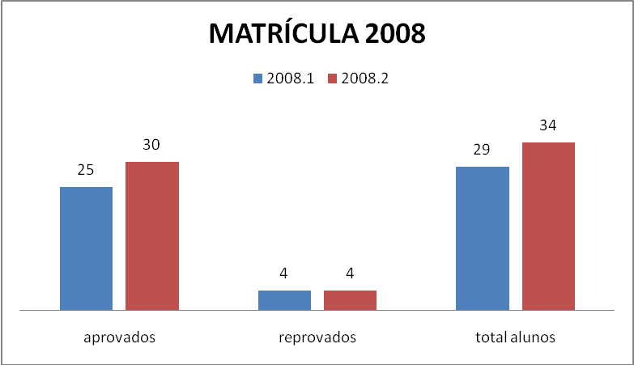

Na análise do gráfico 1, nota-se uma um aumento na quantidade de alunos matriculados na disciplina de Fitopatologia no período 2008.2 ( 05 alunos) em relação a 2008.1. Sendo que apenas 04 alunos dos 29 maticulados foram reprovados no primeiro período e em relação ao segundo foram também, 04 reprovados no total de 34 alunos matriculados.
O gráfico avalia a quantidade de alunos que freqüentava as aulas da monitoria da disciplina de fitopatologia.

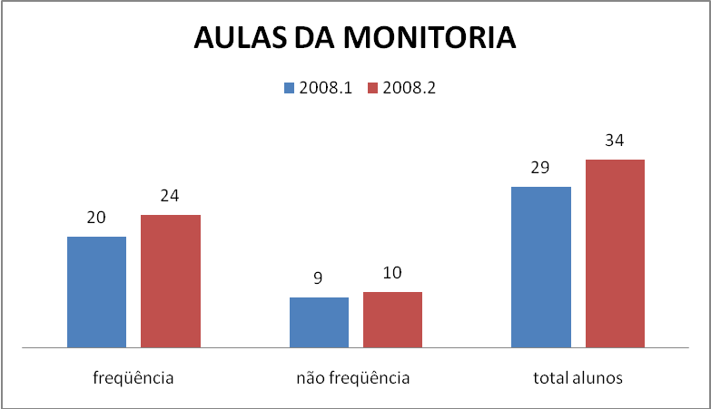

No gráfico 2, toma-se como referência no período do 2008.1 que (68.9%) dos alunos que freqüentavam as aulas de monitoria e que 31.1% não freqüentavam. Desses 31.1% que não freqüentavam as aulas, 13.8% foram reprovados e 17.3% foram aprovados. Quanto ao período 2008.2, (70.5%) freqüentavam as aulas de monitoria, enquanto (20.5%) não frequentavam. Desses (20.5%) que não frequentavam, (8.2%) foram reprovados na disciplina, enquanto (12.3%) foram aprovados.
No gráfico 3, faz-se uma comparação no desempenho dos alunos quanto a reprovação nos dois períodos. O primeiro período sem a existência da monitoria e segundo com a existência da monitoria.

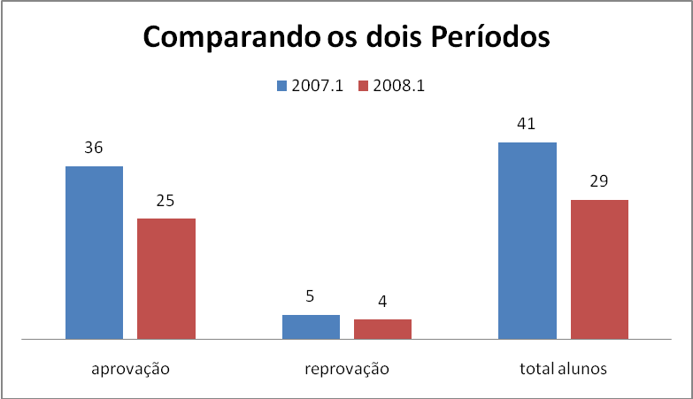

O resultado mostra que quando comparamos os dois períodos, com e sem a presença da monitoria, com monitoria obteve 1.36% de aluno reprovados , enquanto sem a monitoria obteve 2.05%. Isso mostra que é eficiente o seu uso.

CONCLUSÕES
Diante do exposto entende-se que a Monitoria fitopatologia é de grande importância, pois tem contribuído para um melhor alcance e entendimento dos objetivos das disciplinas tanto nas aulas teóricas quanto nas práticas, através da realização das atividades previstas, que no decorrer dos dois períodos letivos de 2008.1 e 2008.2.
Portanto, podemos concluir que:
- A participação efetiva do Monitor contribui sobremaneira para a melhoria do processo ensino-aprendizagem proporcionando aos alunos um melhor rendimento acadêmico e, consequentemente, um maior entendimento do contexto da área de fitopatologia.
- A monitoria possivelmente é um fator que contribui na diminuição da evasão (trancamento) e reprovação, além de propiciar ao monitor uma oportunidade de desenvolvimento pessoal e profissional, colocando-o na condição de vivenciar e conhecer a realidade das atividades de docência. Esta experiência pode contribuir para o autoconhecimento de suas habilidades e aptidões bem como de seus limites e dificuldades, preparando-se melhor para enfrentar os desafios do mundo do trabalho.
- A monitoria contribuiu para melhorar o desempenho escolar dos alunos que frequentavam as aulas, dando mais visão sobre os assuntos acadêmicos;
- Tendo em vista a amplitude do conteúdo que a disciplina contempla, a mesma permite que o monitor propicie uma relação mais próxima dos alunos com o professor, melhorando o seu rendimento escolar.

REFERÊNCIAS BIBLIOGRÁFICAS
AGRIOS, G.N. Plant pathology. 5th ed. Amsterdan: Elsevier, 2005. 952p.
AGRIOS, G.N. Fitopatología. 2. ed. México: Editorial Limusa, 2001. 838p.
BROWN, J.F.; OGLE, H.J. (Eds.) N. Armidale: Rockvale, 1997. 556p.
GALLI, F. (Coord.). Manual de Fitopatologia: princípios e conceitos. 2.ed. São Paulo: Agronômica Ceres, 1978. v.1,373p.

GALLI, F. (Coord.). Manual de Fitopatologia: doenças das plantas cultivadas. 2.ed. São Paulo: Agronômica Ceres, 1980. v. 2, 587p.
HIDALGO, G.A. Patologia de cultivos: epidemiología y control holistico. Santiago: Ediciones Universidad Catolica de Chile, 2000. 347p.
KIMATI, H.; AMORIM, L.; BERGAMIN FILHO, A.; CAMARGO, L.E.A.; REZENDE, J.A.M. (Eds.) Manual de fitopatologia: doenças das plantas cultivadas. 3. ed. São Paulo: Agronômica Ceres, 1997. v.2, 774p.
LUCAS, J.A. Plant pathology and plant pathogens. 3rd ed. London: Blackwell Science, 1998. 274p.
LUCAS, G.B.; CAMPBELL, C.L.;LUCAS, L.T. Introduction to plant diseases: identification and management. 2nd ed. New York: Van Nostrand Reinhold, 1992. 364p.

